B&R zaprezentuje zaawansowane technologie na targach EUROBLECH

Inteligentny monitoring stanów dla przemysłu metalowego

Hala 12, stoisko B05 na wystawie EUROBLECH w Hanowerze: tu właśnie B&R zaprezentuje APROL ConMon, najnowocześniejsze rozwiązanie dla systemów monitorowania stanów maszyny. Inteligentny monitoring stanów maszyn i instalacji przemysłowych pomaga skrócić przestoje w zakładach hutniczych, a także zapobiegać szkodom wynikającym z nieoczekiwanych awarii. Co zyskujemy? Wyższą wydajność maszyn i lepszą jakość produktów.
Na stoisku B&R zobaczymy także najnowsze rozwiązania zainspirowane wizją "Przemysłu 4.0". Umacniający się trend ku indywidualizacji produktów coraz częściej wymaga produkcji niezwykle złożonych wzorów blach tłoczonych, i to w coraz krótszych seriach, nawet liczących tylko jedną sztukę. Rozwiązanie od B&R łączy na jednej platformie sprzętowej systemy CNC z robotyką i ogólnymi zadaniami sterowania w sposób, który pozwala skutecznie mierzyć się z takimi wyzwaniami.
Innym sztandarowym produktem B&R na targach będzie kompleksowe środowisko inżynierskie Automation Studio, narzędzie pozwalające tworzyć i nadzorować pełen cykl życia maszyn, i znacznie upraszczające procesy inżynieryjne. Nie trzeba już tworzyć kompletnie nowych wariantów maszyn na potrzeby nowych rynków: dzięki Automation Studio wystarczy po prostu – i najprościej – przenieść gotowe oprogramowanie na nową konstrukcję i integrując z nim niezbędne urządzenia sprzętowe z obszernej palety modułowych komponentów produkcji B&R.

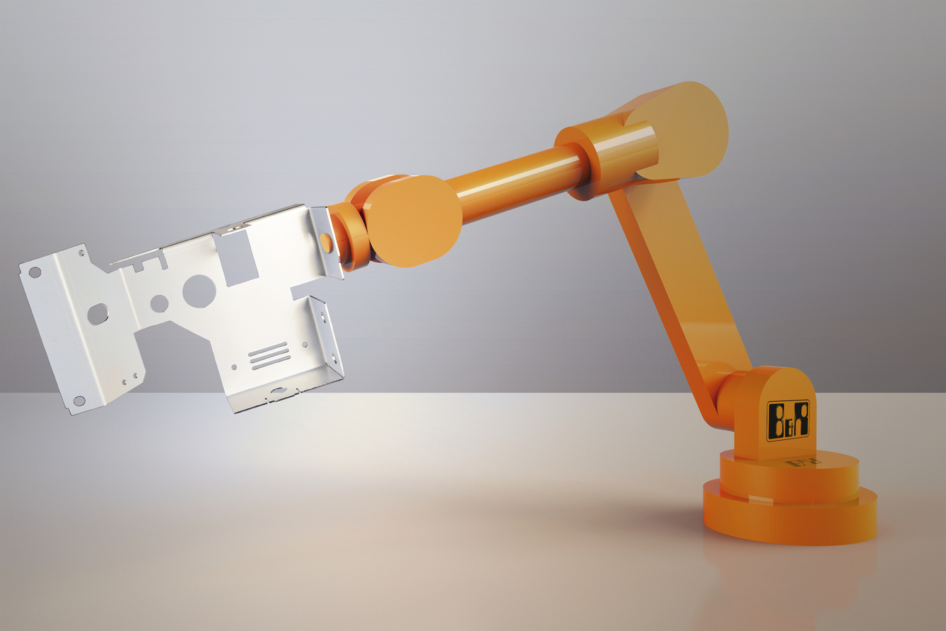
B&R zaprezentuje na targach EUROBLECH zaawansowane technologie, które niebywale zwiększają wydajność małoseryjnej produkcji złożonych geometrycznie blach tłoczonych.

O firmie B&R
B&R to innowacyjna firma z branży automatyzacji z siedzibą w Austrii i przedstawicielstwami na całym świecie. Od 6 lipca 2017 B&R stała się jednostką biznesową Grupy ABB. Jako globalny lider w automatyce przemysłowej, B&R łączy najnowocześniejsze technologie z kunsztem inżynieryjnym, oferując klientom z praktycznie każdej branży kompleksowe rozwiązania z zakresu automatyki maszyn i automatyki zakładowej, sterowania napędami, interfejsów HMI oraz zintegrowanej technologii bezpieczeństwa. Dzięki standardom komunikacji przemysłowej IoT, takim jak OPC UA, POWERLINK i openSAFETY, a także z wydajnym środowiskiem programistycznym Automation Studio, B&R nieustannie przedefiniowuje przyszłość technologii automatyzacji. Duch innowacyjności, który prowadzi B&R na szczyt przemysłowej automatyzacji, jest wzmacniany zamiłowaniem do upraszczania procesów i wyprzedzania oczekiwań klientów.
Aby uzyskać więcej informacji odwiedź stronę www.br-automation.com

